Documentation technique

Spécification technique

Serveur: A COMPLETER

Front: - HTML 5
- CSS 3
- Bootstrap
- Javascript

Back: - PHP 8.1
- PostgreSQL

Diagramme de Cas d'utilisation

Logiciel: Inkscape

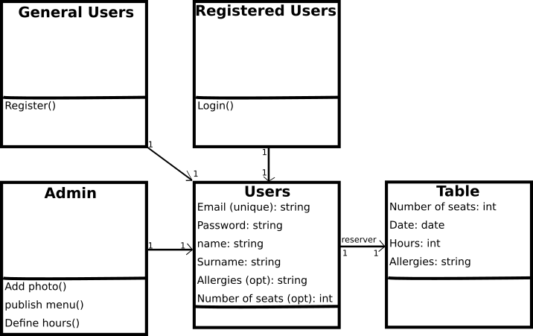

Diagramme de séquence

Logiciel: Inkscape

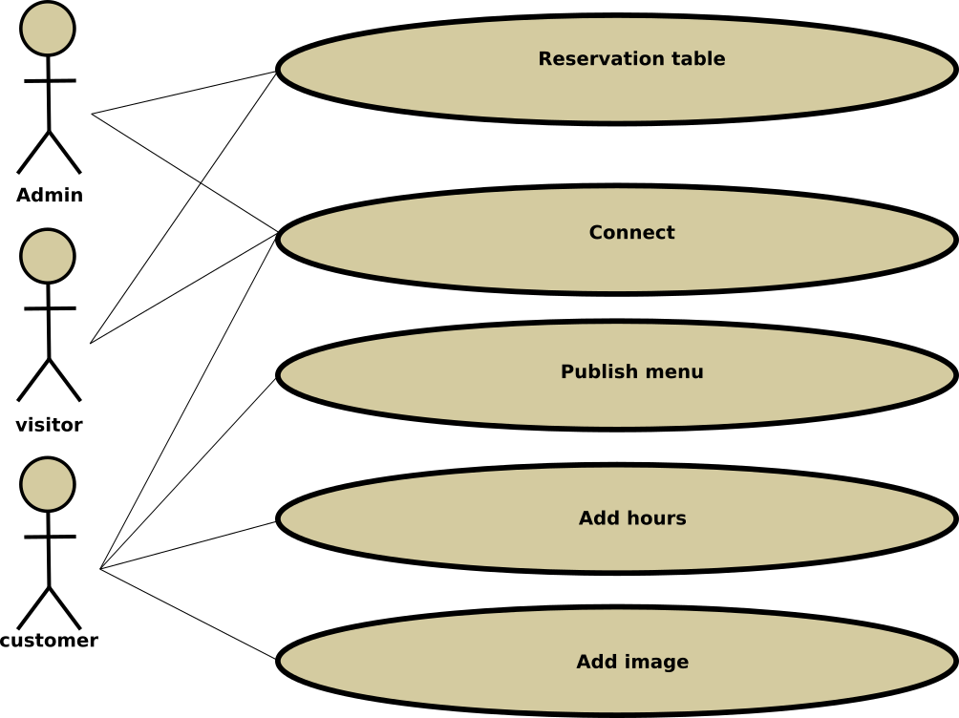

Diagramme de classe

Logiciel: Inkscape

